ФЕДЕРАЛЬНОЕ ГОСУДАРСТВЕННОЕ БЮДЖЕТНОЕ
ОБРАЗОВАТЕЛЬНОЕ УЧРЕЖДЕНИЕ ВЫСШЕГО ОБРАЗОВАНИЯ
«КРАСНОЯРСКИЙ ГОСУДАРСТВЕННЫЙ МЕДИЦИНСКИЙ
УНИВЕРСИТЕТ ИМЕНИ ПРОФЕССОРА В.Ф. ВОЙНО-ЯСЕНЕЦКОГО»
МИНИСТЕРСТВА ЗДРАВООХРАНЕНИЯ рОССИЙСКОЙ ФЕДЕРАЦИИ

ФАРМАЦЕВТИЧЕСКИЙ КОЛЛЕДЖ

Дневник

производственной практики
ПМ 05. «Проведение лабораторных гистологических исследований»

Коновалов Алексей Сергеевич
ФИО
Место прохождения практики КГБУЗ Красноярский краевой клинический центр охраны материнства и детства
(медицинская организация, отделение)

с « 11 » 06 2022 г. по « 01» 07 2022 г.

Руководители практики:
Общий – Ф.И.О. (его должность) Соколов В. Д
Непосредственный – Ф.И.О. (его должность) Токарева И.П.
Методический – Ф.И.О. (его должность) Догадаева Е.Г.

Красноярск, 2022

Содержание

1. Цели и задачи практики

2. Знания, умения, практический опыт, которыми должен овладеть студент после прохождения практики

3. Тематический план
4. График прохождения практики
5. Инструктаж по технике безопасности
6. Содержание и объем проведенной работы
7. Манипуляционный лист (Лист лабораторных / химических исследований)
8. Отчет (цифровой, текстовой)

Цели и задачи практики:

- Закрепление в производственных условиях профессиональных умений и навыков по методам гистологических исследований.
- Расширение и углубление теоретических знаний и практических умений по методам гистологических исследований.
- Повышение профессиональной компетенции студентов и адаптации их на рабочем месте, проверка возможностей самостоятельной работы.
- Воспитание трудовой дисциплины и профессиональной ответственности.
- Изучение основных форм и методов работы в гистологических лабораториях.

Программа практики.

В результате прохождения практики студенты должны уметь самостоятельно:
- Организовать рабочее место для проведения лабораторных гистологических исследований.
- Подготовить лабораторную посуду, инструментарий и оборудование для анализов.
- Приготовить растворы, реактивы, дезинфицирующие растворы.
- Провести дезинфекцию биоматериала, отработанной посуды, стерилизацию инструментария и лабораторной посуды.
- Провести прием, маркировку, регистрацию и хранение поступившего биоматериала.
- Регистрировать проведенные исследования.
- Вести учетно-отчетную документацию.
- Пользоваться приборами в лаборатории.
- Выполнять гистологические манипуляции по соответствующим методикам.

По окончании практики студент должен
представить в колледж следующие документы:
- Дневник с оценкой за практику, заверенный подписью общего руководителя и печатью ККПАБ.
- Характеристику, заверенную подписью руководителя практики и печатью ККПАБ.
- Текстовый отчет по практике (положительные и отрицательные стороны практики, предложения по улучшению подготовки в колледже, организации и проведению практики).
- Выполненную самостоятельную работу.
В результате производственной практики обучающийся должен:
Приобрести практический опыт:
- приготовления гистологических препаратов
Освоить умения:
- готовить материал, реактивы, лабораторную посуду и аппаратуру для гистологического исследования;
- проводить гистологическую обработку тканей и готовить микропрепараты для исследований;
- оценивать качество приготовленных гистологических препаратов;
- архивировать оставшийся от исследования материал;
- оформлять учетно-отчетную документацию;
- проводить утилизацию отработанного материала, дезинфекцию и стерилизацию использованной лабораторной посуды, инструментария, средств защиты.

Знать:
- задачи, структуру, оборудование, правила работы и техники безопасности в патогистологической лаборатории;
- правила взятия, обработки и архивирования материала для гистологического исследования;
- критерии качества гистологических препаратов;
- морфофункциональную характеристику органов и тканей человека.
Тематический план
4/6 семестр
№ | Наименование разделов и тем практики |  | Всего часов
4/6 семестр |  |  | 108
1 | Ознакомление с правилами работы в ККПАБ:  - изучение нормативных документов, регламентирующих санитарно-противоэпидемический режим в ККПАБ.  - ознакомление с правилами работы в гистологических лабораториях. |  | 6
2 | Подготовка материала к гистологическим исследованиям:  - прием, маркировка, регистрация биоматериала.  - устройство микроскопов и техника микроскопирования.  -устройство санного микротома и микротомных ножей. |  | 12
3 | Организация рабочего места:  - приготовление реактивов, подготовка оборудования, посуды для исследования |  | 6
4 | Техника приготовления гистологических препаратов:  - приготовление гистологических срезов;  - уплотнение материала;  - обезвоживание;  - фиксация;  - техника окрашивания срезов:  а) предварительная подготовка парафиновых срезов перед окраской.  -предварительная подготовка целлоидиновых срезов перед окраской.  б) проведение окрашивания срезов, наклеенных на предметные стекла и свободноплавающих срезов.  в) просветление и заключение срезов в специальные среды (смолы) ;  - обработка биопсийного материала;  - приготовление препаратов для электронно – микроскопического исследования |  | 66
5 | Регистрация результатов исследования. |  | 6
6 | Выполнение мер санитарно-эпидемиологического режима в ККПАБ :  - проведение мероприятий по стерилизации и дезинфекции лабораторной посуды, инструментария, средств защиты;  - утилизация отработанного материала. |  | 6
Вид промежуточной аттестации |  | Дифференцированный зачет | 6
Итого |  |  | 108

Лист лабораторных исследований.
4/6 семестр

Исследования. | Количество исследований по дням практики. |  |  |  |  |  |  |  |  |  |  |  |  |  |  |  |  |  |  | итого
 | 1 | 2 | 3 | 4 | 5 | 6 | 7 | 8 | 9 | 10 | 11 | 12 | 13 | 14 | 15 | 16 | 17 | 18
изучение нормативных документов | 3 |  |  |  |  |  |  |  |  |  |  |  |  |  |  |  |  |  | 3
прием, маркировка, регистрация биоматериала. | 1 |  | 1 | 1 | 1 | 1 | 1 |  | 1 | 1 | 1 | 1 | 1 |  | 1 | 1 | 1 | 1 | 15
организация рабочего места | 1 |  | 1 | 1 | 1 | 1 | 1 |  | 1 | 1 | 1 | 1 | 1 |  | 1 | 1 | 1 | 1 | 15
приготовление срезов |  |  | 1 | 1 | 1 | 1 | 1 |  | 1 | 1 | 1 | 1 | 1 |  | 1 | 1 | 1 | 1 | 14
уплотнение материала | 1 |  |  |  | 1 | 1 | 1 |  |  |  | 1 |  | 1 |  | 1 | 1 | 1 | 1 | 10
обезвоживание |  |  |  |  |  | 1 | 1 |  |  |  | 1 |  | 1 |  |  | 1 |  | 1 | 6
фиксация | 1 |  | 1 | 1 | 1 | 1 | 1 |  | 1 | 1 | 1 | 1 | 1 |  | 1 | 1 | 1 | 1 | 15
предварительная подготовка парафиновых срезов перед окраской |  |  |  | 1 | 1 | 1 |  |  | 1 |  | 1 | 1 | 1 |  |  |  | 1 |  | 8
предварительная подготовка целлоидиновых срезов перед окраской | 1 |  |  | 1 | 1 | 1 |  |  | 1 | 1 | 1 | 1 |  |  | 1 | 1 | 1 |  | 11
окрашивание срезов | 1 |  | 1 | 1 | 1 | 1 |  |  | 1 | 1 | 1 |  | 1 |  |  | 1 | 1 |  | 11
просветление и заключение срезов в специальные среды (смолы) | 1 |  |  | 1 | 1 | 1 |  |  | 1 |  |  | 1 | 1 |  |  | 1 |  | 1 | 9
обработка биопсийного материала | 1 |  | 1 |  |  | 1 | 1 |  |  | 1 | 1 |  |  |  | 1 | 1 | 1 |  | 9
приготовление препаратов для электронно – микроскопического исследования | 1 |  | 1 | 1 | 1 | 1 | 1 |  | 1 | 1 | 1 | 1 | 1 |  | 1 | 1 | 1 | 1 | 15
микроскопия |  |  |  | 1 | 1 | 1 |  |  |  |  | 1 | 1 | 1 |  |  |  | 1 |  | 7
регистрация результатов исследования | 1 |  | 1 | 1 | 1 | 1 | 1 |  | 1 | 1 | 1 | 1 | 1 |  | 1 | 1 | 1 | 1 | 15
утилизация отработанного материала | 1 |  | 1 | 1 | 1 | 1 | 1 |  | 1 | 1 | 1 | 1 | 1 |  | 1 | 1 | 1 | 1 | 15

ОТЧЕТ ПО ПРОИЗВОДСТВЕННОЙ ПРАКТИКЕ

Ф.И.О. обучающегося Коновалов Алексей Сергеевич

Группы специальности 31.02.03 -Лабораторная диагностика
Проходившего (ей) производственную практику
с 13.06.2022 г. по 02.07. 2022 г
За время прохождения практики мною выполнены следующие объемы работ:
1. Цифровой отчет

№ | Виды работ | Количество
1. | - изучение нормативных документов, регламентирующих санитарно-противоэпидемический режим в ККПАБ.  - ознакомление с правилами работы в гистологических лабораториях | 3
2. | - прием, маркировка, регистрация биоматериала.  - устройство микроскопов и техника микроскопирования.  -устройство санного микротома и микротомных ножей. | 15
3. | - приготовление реактивов, подготовка оборудования, посуды для исследования | 15
4. | - приготовление гистологических срезов;  - уплотнение материала;  - обезвоживание;  - фиксация;  - техника окрашивания срезов:  а) предварительная подготовка парафиновых срезов перед окраской.  -предварительная подготовка целлоидиновых срезов перед окраской.  б) проведение окрашивания срезов, наклеенных на предметные стекла и свободноплавающих срезов.  в) просветление и заключение срезов в специальные среды (смолы) ;  - обработка биопсийного материала;  - приготовление препаратов для электронно – микроскопического исследования | 108
5 | Регистрация результатов исследования. | 15
6 | проведение мероприятий по стерилизации и дезинфекции лабораторной посуды, инструментария, средств защиты;  - утилизация отработанного материала. | 15

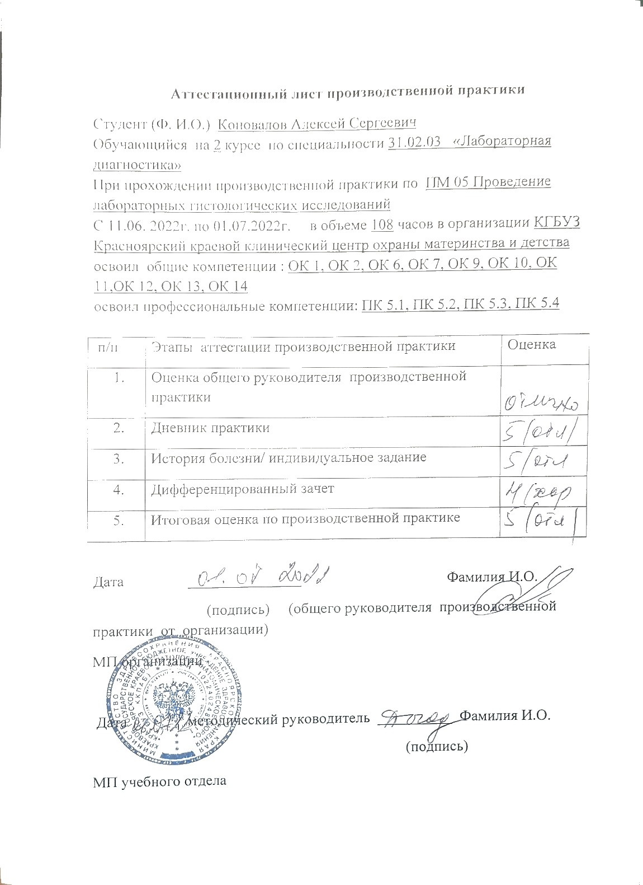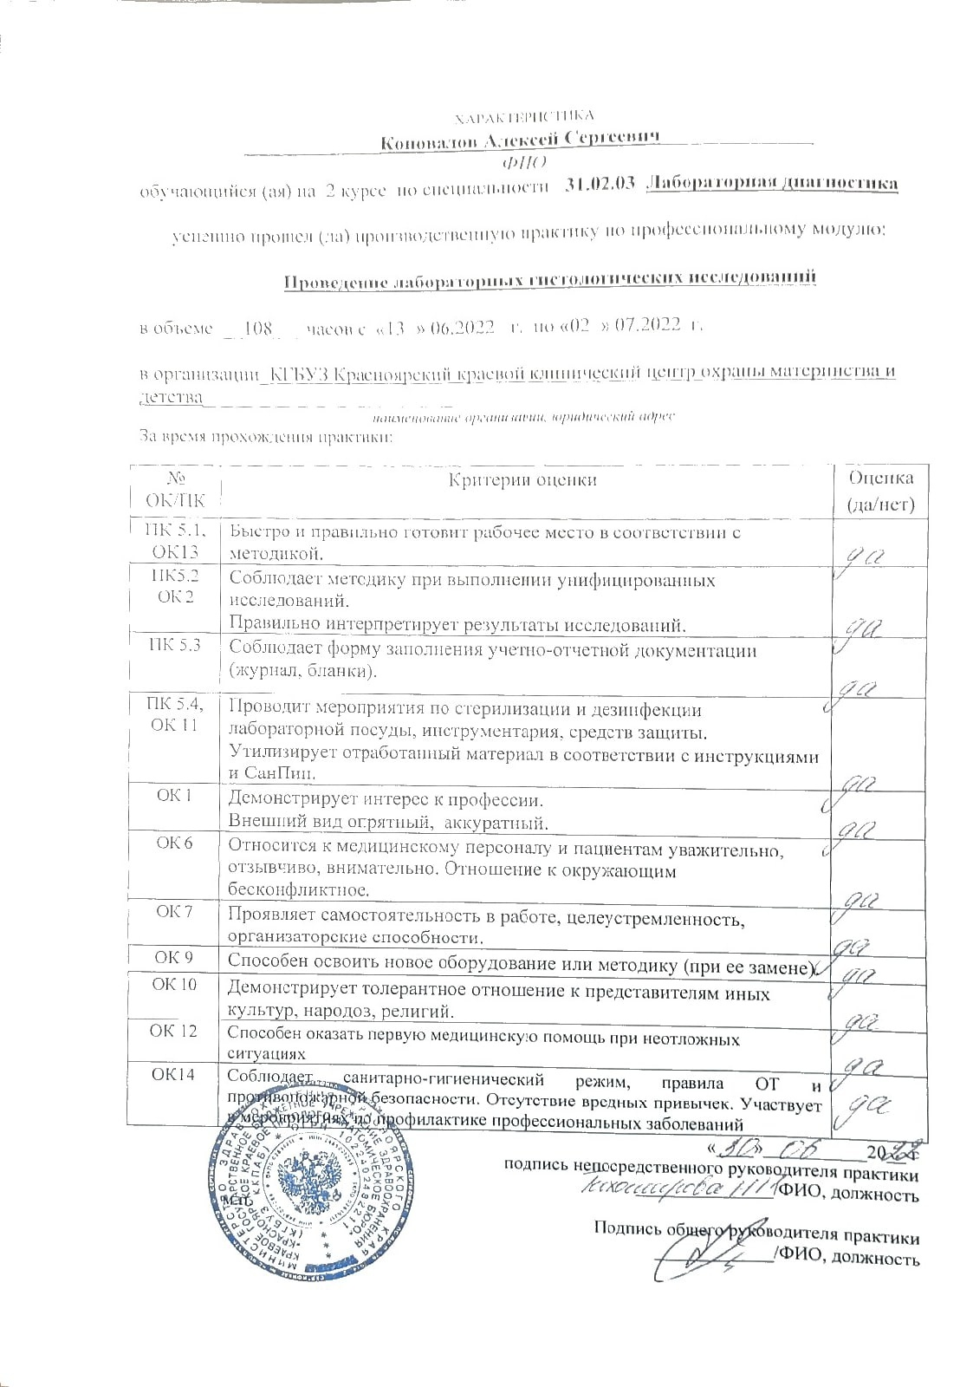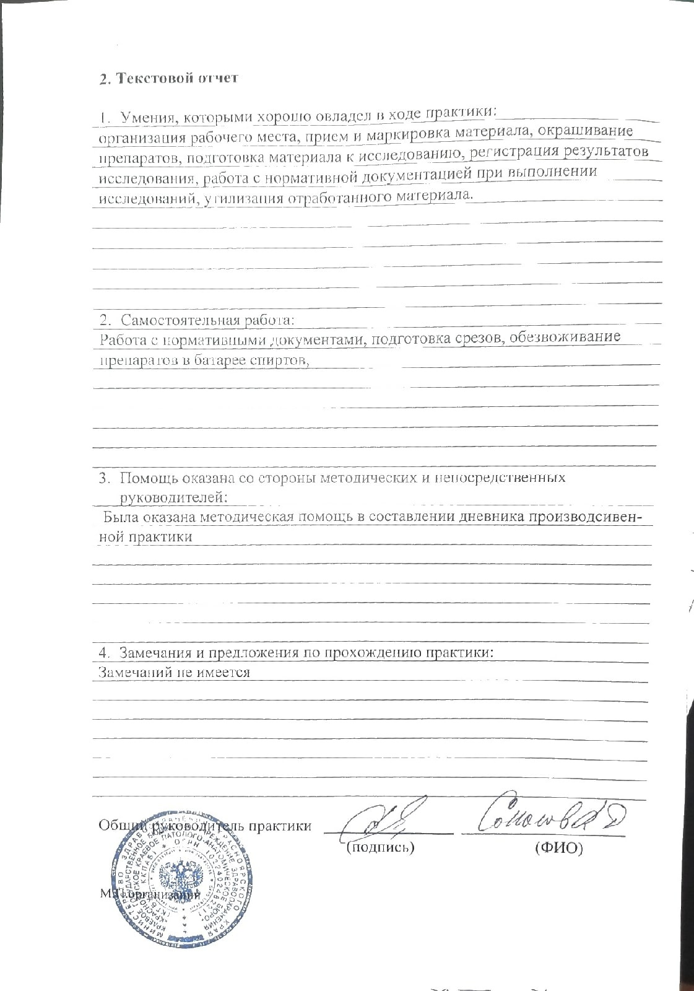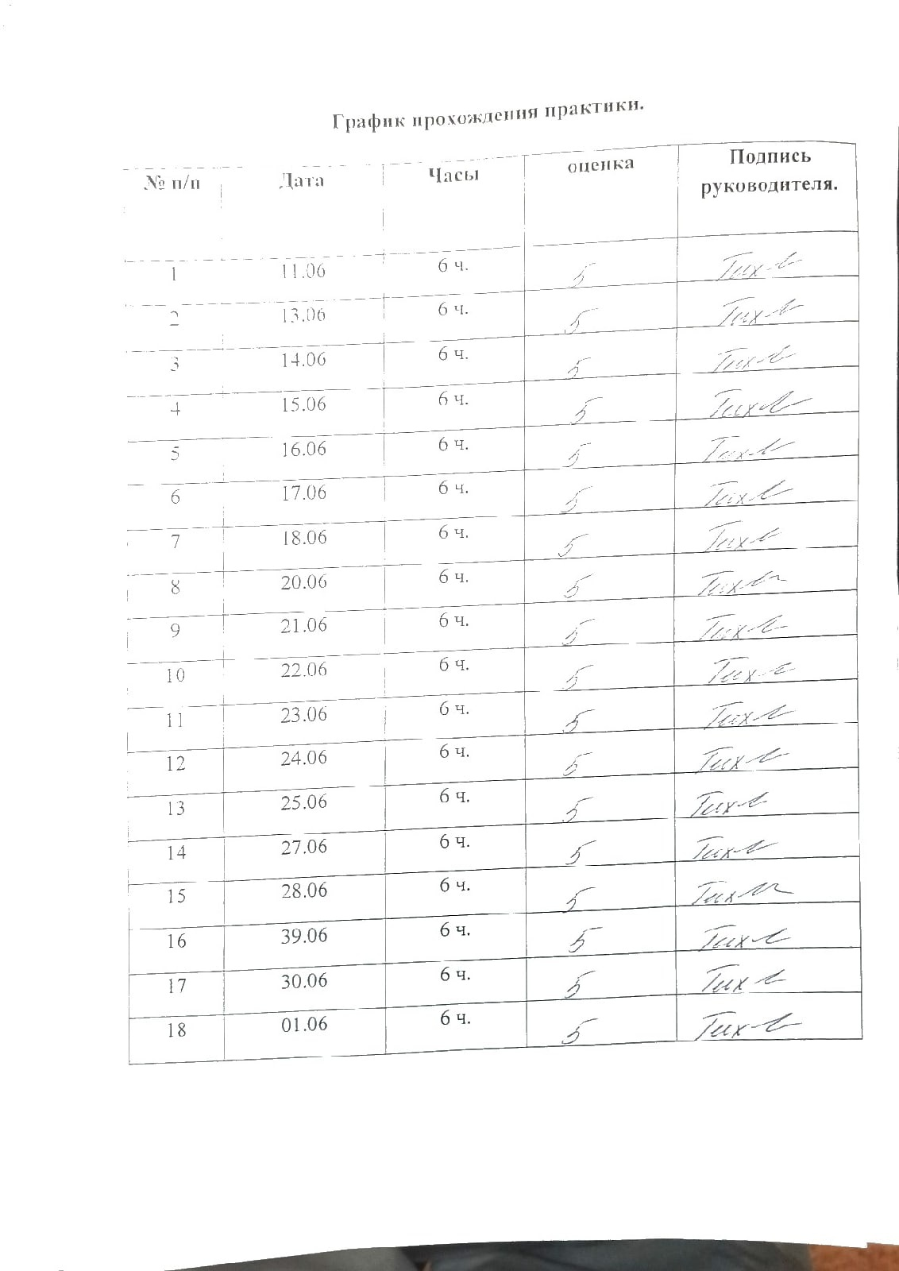

1 день. (11.06.22.)

Ознакомление с правилами работы в Патологоанатомическом бюро
Перед началом работы, в Гистологической лаборатории заведующим был проведён вводный инструктаж по техники безопасности.
Далее я ознакомился с нормативными документами, регламентирующими санитарно-противоэпидемический режим:
• СанПиН 2.1.3.2630-10 «Санитарно-эпидемиологические требования к организациям, осуществляющим медицинскую деятельность»
• СанПиН 2.1.7.2790-10 "Санитарно-эпидемиологические требования к обращению с медицинскими отходами"
• ОСТ 42-21-2-85 «Стерилизация и дезинфекция изделий медицинского назначения. Методы, средства и режимы»;
1.Общие требования безопасности.
1.1. К самостоятельной работе в патологоанатомических отделениях и моргах (далее отделениях) допускаются лица, не моложе 18 лет, имеющие медицинское образование, прошедшие специальную подготовку по охране труда, медкомиссию и инструктаж на рабочем месте, имеющие удостоверение на право выполнения данного вида работ, имеющие 1 группу по электробезопасности.
Допуск персонала к работе оформляется приказом по учреждению с отнесением персонала к категории «А»
1.2. Персонал, работающий в отделениях должен соблюдать правила внутреннего трудового распорядка, правила пожарной безопасности и настоящую инструкцию
1.3. Персонал должен проходить обязательный предварительный осмотр при поступлении на работу и не реже одного раза в 12 месяцев периодические медицинские осмотры.
1.4. При эксплуатации отделений моргов персонал должен использовать санитарно-гигиеническую одежду, санитарную обувь, предохранительные приспособления, мыло, полотенце.
1.5.При эксплуатации отделений моргов опасными, производственными факторами являются:
- опасность заражения персонала при вскрытии трупов лиц, умерших от различных заболеваний, в т.ч. инфекционных;
-повышенная нагрузка на органы зрения;
-повышенный уровень содержания в воздухе рабочей зоны токсических и химических веществ (формалина, толуола, хлороформа, этилового спирта, ртутных соединений);
-опасность взрыва при эксплуатации баллонов с газами, с образованием вредных веществ, содержание которых в воздухе рабочей зоны превышает ПДК;
-электрический ток;
1.6.Персонал отделений морга обязан:
-руководствоваться в работе своими должностными инструкциями, настоящей инструкцией, инструкцией по санитарному режим, инструкцией заводов-изготовителей на оборудование, установленное в отделении;
-владеть приемами оказания первой медицинской помощи, знать местонахождение аптечки;
-знать правила пожарной безопасности и места расположения средств пожаротушения.
1.7. Администрация учреждения обязана бесперебойно обеспечивать работников отделения санитарной одеждой, спецодеждой, спецобувью и другими предохранительными приспособлениями.
1.8. О каждом несчастном случае, связанным с производством, пострадавший или очевидцев, обязаны немедленно известить руководителя отделения и провести расследование данного несчастного случая.
2. Требования безопасности перед началом работы
2.1.Включить вентиляцию.
2.2. Надеть положенную санитарную одежду, при необходимости другие СИЗ. При работе в секционной и при вырезке биопсий должен иметь другой халат, который снимается по окончании работы. Вырезка биопсийного и секционного материала должна производиться в фартуке и резиновых перчатках.
2.3. Вся санитарная одежда и обувь, используемая при проведении вскрытия трупов, должна храниться в отдельном шкафу в предсекционной или секционной.
3. Требования безопасности во время работы
3.1. Вскрытие трупов лиц, умерших от особо опасных инфекций, должно проводиться в строгом соответствии со специальной инструкцией. Количество лиц при этом должно быть строго ограничено.
3.2. Вырезка биопсийного и секционного материала должна проводиться в специальной комнате, оборудованной вытяжным шкафом, либо при отсутствии таковой –в предсекционной. Для вырезки должен иметься специальный стол с покрытием из нержавеющей стали, мрамора или толстого стекла и специальный набор инструментов только для этих целей.
3.3. Фиксация материала должна проводиться в вытяжном шкафу, а хранение его –в специальной фиксационной комнате, оборудованной эффективной вентиляцией. Оставшийся после вырезки материал в качестве архива должен храниться в 10% растворе формалина в хорошо закрытой маркированной посуде. Архивные материалы, срок хранения которых истек, после вырезки хранятся в специальной посуде или подлежат захоронению
3.4. Вскрытие трупов умерших от особо опасных инфекций производиться в отдельном изолированном помещении с автономной вентиляцией. Помещение после вскрытия подвергается тщательной дезинфекции. Дезинфекции также подлежит весь инструментарий, инвентарь и спецодежда и белье персонала. Стекающая кровяная сыворотка и все другие отходы должны быть обеззаражены на месте вскрытия в соответствии с требованиями санитарного режима.
3.5. Одевание трупа не должно производиться в трупохранилище или секционной, а только в специально отведенном для этого помещении.
3.6. Работу с ядовитыми веществами следует проводить в резиновых перчатках, защитных очках, при необходимости в противогазе. Наполнение сосудов ядовитыми веществами, концентрированными кислотами и щелочами следует проводить сифоном или специальными пипетками с резиновой грушей.
3.7. Ядовитые вещества должны храниться в лабораториях в специально выделенных помещениях в отдельном запирающемся металлическом шкафу или сейфе. Особо ядовитые средства , как сулема, хранятся в специально выделенном внутреннем отделении сейфа. Ключи и пломбир от этого помещения должны храниться у лица, ответственного за хранение и выдачу ядовитых веществ.
3.8. Расфасовка, измельчение, взвешивание и отмеривание ядовитых веществ производится в вытяжном шкафу в специально выделенных для этой цели приборах и посуде. Разлив формалина, крепких кислот и приготовление растворов из них, должны производится в вытяжном шкафу. Мытье и обработка посуды, которая использовалась в работе с ядовитыми веществами, должны производиться отдельно от другой посуды.
3.9. Летучие вещества должны храниться в боксах и банках, закрытых притертыми пробками, и открываться лишь в момент непосредственного использования в работе.
3.10. Кислоты и реактивы должны храниться в стеклянной посуде с притертыми пробками на нижних полках шкафов, отдельно от реактивов и красок.
3.11. При разбавлении крепких кислот, во избежание разбрызгивания, следует кислоту вливать в воду, а не наоборот.
3.12. После работы с микротомом необходимо сразу же вынимать из микротома нож и помещать его в футляр для постоянного хранения. Оставлять нож в микротоме или переносить его без футляра по лаборатории запрещается.
3.13. Нагревательные приборы должны находиться в отдалении от взрывоопасных и горючих веществ, на подставках из огнеупорного материала.
3.14. Баллоны со сжатыми газами должны иметь предохранительные колпаки. Баллоны нельзя помещать в места, освещаемые прямыми солнечными лучами, они должны находиться вблизи нагревательных приборов, отопительных приборов и соприкасаться с электрическими проводами. Расстояние от радиатора и других отопительных приборов до баллонов должно быть не менее 1 м, а от других источников тепла с открытым огнем- не менее 5 м. Баллоны должны быть тщательно закреплены в вертикальном положении. Перемещать баллоны следует на специальных носилках или специальных тележках так, чтобы не сталкивать баллоны с другими предметами. Выпуск газа из баллона должен производиться через редуктор, предназначенный исключительно для данного газа. Вентиль открывается медленно. Нельзя находиться перед редуктором по направлению оси штуцера вентиля во время открывания вентиля баллона. При опорожнении баллона в нем должно оставаться избыточное давление не менее 0, 5 кг на см кв.
3.15. Персоналу отделения запрещается?
-допускать на рабочие места лиц, не имеющих отношения к работе;
-работать с неисправными приборами, приспособлениями, инструментами и сигнализацией;
-работать без установленной санитарной и специальной одежды и предохранительных приспособлений, использовать поврежденные или с истекшим сроком годности средств индивидуальной защиты;
-располагать горючие и взрывоопасные вещества на столах, на которых расположены любые нагревательные приборы и особенно приборы с открытым огнем;
-помещать в термостаты взрывоопасные и горючие вещества и сушить в термостатах кинопленку;
-пользоваться баллонами, не имеющими надписи и окраски, установленные для данного газа;
- принимать пищу, пользоваться косметикой и курить в рабочих помещениях.

4. Требования безопасности в аварийных ситуациях
4.1.При аварии персонал должен поставить в известность руководителя отделения и поступать в зависимости от ситуации.
4.2. При замыкании, обрыве в системах электропитания отключить сетевой рубильник в помещении, вызвать лицо, ответственное за эксплуатацию аппаратуры в подразделениях.
4.3. При поражении человека электрическим током и прочих травмах действовать согласно инструкции по оказанию первой медицинской помощи пострадавшим от электрического тока.
4.4. При возникновении пожара вызвать пожарную команду, до прибытия и встречи пожарной команды тушить загорание первичными средствами пожаротушения.
4.5. При поломках коммуникационных систем водоснабжения , канализации, отопления и вентиляции, препятствующих выполнению технологических операций, прекратить работу до ликвидации аварии, сообщить руководителю отделения и принять меры к ликвидации последствий аварии.
4.6. При прекращении подачи электроэнергии или при появлении запаха гари персонал должен отключить аппаратуру и электроприборы и вызвать электромонтера.
4.7. При проливе неядовитых реактивов достаточно вытереть поверхность стола тряпкой, держа ее резиновыми перчатками, после чего хорошо прополоскать тряпку, вымыть водой стол и перчатки.
4.8. Если пролита щелочь, то ее надо засыпать песком или опилками, затем удалить песок или опилки и залить это место сильноразбавленной соляной или уксусной кислотой. Удалить кислоту тряпкой, вымыть водой стол и перчатки.
Если пролита кислота, то ее надо засыпать песком , затем удалить пропитанный песок лопатой и засыпать содой, затем соду также удалить и промыть это место большим количеством воды. Растворы для нейтрализации концентрированных кислот и щелочей должны находиться на стеллаже в течение всего рабочего времени.
5.Требования безопасности по окончании работ
5.1. .После окончания работы следует тщательно вымыть руки , а в соответствующих случаях вычистить зубы и прополоскать рот. Необходимо убрать свои рабочие места, закрыть и поставить в вытяжной шкаф все посуды с летучими и легковоспламеняющимися веществами.
5.2. Инструментарий, перчатки и стол с доской, на которой производится вырезка, после окончания работы должны быть хорошо вымыты водой и обработаны дезинфицирующим раствором.
5.3. Ежедневно по окончании вскрытия и туалета трупа секционный стол, малый столик, инструменты, чашки весов, раковины, ванночки для органов, решетки, полы тщательно моются холодной, затем горячей водой, дезинфицируются 5 % раствором хлорамина. Секционная проветривается и облучается бактерицидной лампой в течение 3 часов. Повторное использование резиновых перчаток допускается только после их стерилизации.
Полная уборка секционной и трупохранилища проводится не реже одного раза в месяц с применением при мойке 3-5 % раствора хлорамина или 2,5 % осветленного раствора хлорной извести, а также после вскрытия трупов инфекционных больных.
5.4.При аварии персонал обязан отключить главный сетевой рубильник кабинета и далее поступать в зависимости от ситуации:
-при возникновении пожара эвакуировать больного, вызвать пожарную команду и сообщить руководителю кабинета (до прибытия и встречи команды загорание ликвидируется первичными средствами пожаротушения);
-при прочих аварийных ситуациях (короткое замыкание, обрыве цепи, повреждении радиационной защиты аппарата , поломках коммуникационных систем водоснабжения, канализации, отопления и вентиляции), препятствующих выполнению технологических операций, сообщить руководителю кабинета, прекратить работу до ликвидации аварии, эвакуировать больного и вызвать соответствующие ремонтные службы.
-при поражении человека электрическим током оказать первую медицинскую помощь согласно инструкции по оказанию первой медицинской помощи пострадавшим от электрического тока..
5.5. При попадании человека под движущиеся элементы аппаратуры или оборудования освободить пострадавшего и оказать первую медицинскую помощь.

2 день. (13.06.22.)

Организация рабочего места

Сегодня наш непосредственный руководитель – Токорева Ирина Павловна ознакомила нас с организацией рабочего места лаборанта-гистолога, с оборудованием, которое имеется в лаборатории.
Рабочий стол
При отсутствии специального стола может быть приспособлен любой стол (желательно с ящиками) с площадью рабочей поверхности не менее 60 *120 см. Если крышка стола не имеет специального покрытия, то его следует сделать из какого - либо влагоустойчивого материала. Однако участок стола, предназначенный для непосредственной работы по приготовлению препаратов, в любом случае необходимо накрыть стеклом и расположить под ним небольшие (9*12 см) листы белой или черной бумаги. Этим создаете» соответствующий фон, облегчающий работу с окрашенными (белый лист) и не окрашенными (черный лист) объектами. Рекомендуется также на оба листа нанести контуры предметного стекла с обозначением места расположения и размеров покровного стекла. Этот простой прием позволяем рационально разместить на предметном стекле срезы в процессе их заключения. Для того, чтобы удобнее расположить необходимое оборудование, следует иметь двухъярусную полку, для реактивов,, растворов и посуды, которая устанавливается либо перед работающим (вдоль заднего края стола), либо сбоку в зависимости от расположения стола относительно источника света.

Оборудование

Санный микротом Thermo Scientific HM 430
Технические характеристики HM430:
- толщина среза: от 0.5 мкм до 60 мкм
- размер образца 80мм х 60мм
- точные крестообразные роликовые направляющие на салазках и блоке:
- обеспечивают менее утомительную работу и равномерное скользящее движение при оптимальной устойчивости
- функция «грубой» подачи образца: для выравнивания среза
- режим подачи образца во время резки: ручной (при помощи рычага на боковой панели)
Парафиновая баня GPL 1052
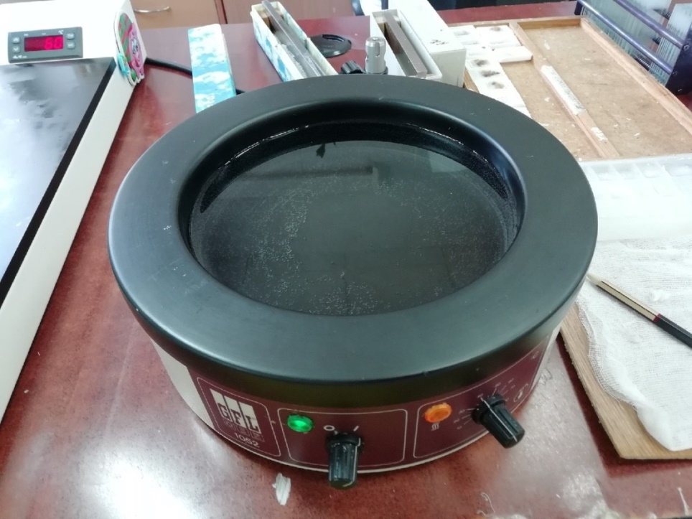
Нагревательный столик SW 85 - предназначен для нагрева и поддержания стабильной температуры предметных стёкол при работе с препаратами в гистологии и цитологии.

3 день. (14.06.22.)

Первый этап приготовления гистологического препарата - взятие материала

Сегодня нам показывали, как правильно брать материал на дальнейшее исследование.
Правила взятия гистологического материала
При микроскопическом исследовании тканей и органов большое значение имеет техника взятия материала. Соблюдение приведенных правил взятия материала позволит уменьшить количество артефактов и ошибок при гистологическом исследовании.
- Кусочки органов следует вырезать острым ножом или бритвой. Пользоваться ножницами во избежание размятия тканей не рекомендуется. Нельзя сдавливать кусочки, скоблить или протирать их поверхность, особенно слизистую и серозную оболочки.
- Кусочки вырезают толщиной 0,5-1 см, длина и ширина может быть различной (обычно 1- 1,5 см) с таким расчетом, чтобы получаемый срез поместился под стандартное покровное стекло. Ввиду медленного проникновения фиксатора в глубину ткани взятие на исследование более толстых кусочков не рекомендуется.
Кусочки сразу же помещают в фиксирующую жидкость. Недопустимо обмывание кусочков водой перед фиксацией.

4 день. (15.06.22.)

Фиксация

В этот день мы учились правильно фиксировать материал, здесь, где я прохожу практику, используют в качестве фиксатора – формалин.
Взятый для гистологического исследования материал сразу же должен подвергаться фиксации. Фиксация обеспечивает стабилизацию тканевых структур и их уплотнение. Выбор фиксирующей среды зависит от задач исследования (например, при необходимости выявления гликогена объекты следует фиксировать не в формалине, а в этаноле).
Существуют фиксаторы простые и сложные. К простым относятся 10-20% раствор формалина, 96° спирт, 100 (абсолютный) спирт, 1-2% раствор осмиевой кислоты и др. Сложные фиксаторы: спирт - формол (спирт 70° — 100 мл. и формалин 2-5 мл.) жидкость Ценкера (сулема — 5 г, сернокислый натрий — 1 г., двухромовокислый калий - 2,5 г, дистиллированная вода 100 мл., ледяная уксусная кислота 5 мл.) и др.
Продолжительность фиксации — от нескольких часов до 1 суток и более в зависимости от свойств фиксатора и характера исследуемого материала.
Объём фиксирующей жидкости должен превышать объём кусочков не менее, чем в 10 раз. При этом следует, чтобы кусочки в растворе не слипались и не прилегали ко дну банки. Охлаждение фиксируемых в формалине объектов нежелательно, так как при этом замедляется проникновение фиксатора в ткани.

Формалин

Формалин наиболее распространённая и универсальная фиксирующая жидкость. Формалин хорошо проникает в ткани и потому может применяться для фиксации довольно крупных объектов.
После фиксации в формалине объекты могут быть залиты в парафин, целлоидин или порезаны на замораживающем микротоме. Большим достоинством формалина как фиксатора является возможность сохранения в нем кусочков в течение длительного времени после завершения фиксации.
Недостатком формалина является ухудшение окраски тканей при продолжительной фиксации и хранении влажного архива.
Для приготовления формалинового фиксатора используют продажный 35-40% водный раствор формальдегида. Следует учитывать, что концентрированный раствор формальдегида может содержать метиловый спирт и муравьиную кислоту, которые добавляются для стабилизации.
В большинстве случаев удовлетворительные препараты можно получить при использовании в качестве фиксирующей жидкости обычного (кислого, не нейтрализованного) 10% формалина. Его готовят из концентрированного раствора формальдегида, добавляя к одной его части 9 частей водопроводной воды. Использовать формальдегид с белым осадком не следует. Часто рекомендуемый способ растворения осадка путём нагревания в вытяжном шкафу на практике мало применим. При появлении незначительного осадка в ёмкости с концентрированным раствором формальдегида следует уменьшить его разведение (1:6 вместо 1:9). При наличии значительного осадка раствор формальдегида использовать не рекомендуется вообще. Для предохранения от появления осадка, ёмкости с раствором формальдегида следует хранить в темноте при комнатной температуре, избегая его охлаждения.
Кусочки органов толщиной 0,5-1 см фиксируются в 10-20% растворе формалина в течение 24-48 часов. Через одни сутки раствор меняют. Более длительная фиксация нежелательна. Критерием достаточной фиксации служит равномерное уплотнение объекта как с поверхности, так и на контрольной срезе. Фиксацию в формалине проводят при комнатной температуре.

5 день. (16.06.22.)

Обезвоживание материала

После фиксации кусочки промывают, обезвоживают, заливают в парафин и затем режут. Промывка позволяет очистить материал от фиксатора. После фиксации в формалине, хромовых и сулемовых жидкостях материал промывают в проточной воде в течение 1—2 суток. После фиксации в смеси с пикриновой кислотой для промывки используют 70% спирт. От качества обезвоживания зависит качество заливки.
Обезвоживание проводят в "батарее" со спиртами, крепость которых постепенно повышается. Обезвоживание ткани производятся постепенно (чтобы не произошло сморщивания) путем проведения ее через спирты возрастающей крепости: 50°, 60*, 70°, 80°, 90°, 96°, 100°: В каждом спирте кусочки находятся от нескольких часов до 1 суток в зависимости от величины кусочка.
Обезвоживание проводят в чисто вымытых и высушенных банках или бутылках с притертыми пробками. Для получения качественных препаратов его необходимо проводить постепенно. Нельзя сразу после промывки водой помещать кусочки в 96% спирт. Если же фиксацию или промывку проводили спиртом, то обезвоживание начинают со спирта более высокой концентрации. Материал последовательно переносят в спирт более крепкий. Время нахождения материала в спиртах зависит от размеров кусочков и характера ткани (1—2 ч для маленьких объектов, 1—2 суток для кусочков толщиной 2 см). Обычно его выдерживают в каждом спирту не менее 24 ч. При переносе кусочков в более крепкий спирт их просушивают фильтровальной бумагой. Спирты быстро загрязняются веществами, которые извлекаются из материала, особенно жиром. Их нужно проверять, смешивая с водой. Если при этом появляется белая густая муть — спирты подлежат замене.

6-8 день. (17.06.22.-20.06.22)

Приготовление парафиновых блоков

Пропитанные парафином кусочки ткани выкладывают в специальные формочки и заливают расплавленным в термостате или на водяной бане при 60 °С парафином, в который добавлено 1 — 3 % воска. Для получения парафиновых блоков нужной формы используют различные приспособления. К ним относятся изготовляемые самим лаборантом бумажные коробочки, на дно которых выкладывают кусочки, а рядом к боковой стенке ставят этикетку номером кнаружи; металлические Г- образные угольники или разъемные формочки, которые перед употреблением смазывают глицерином и помещают на нагретую металлическую пластинку, выполняющую роль дна формочек. Применяют также различные пластмассовые коробочки и формы, в частности, используемые в микробиологии, особенно при заливке мелких объектов, таких как материал пункционных биопсий.

Специальные импортные аппараты для заливки в парафин (так называемые заливочные центры) снабжены набором различных формочек (кассет) и пинцетов. В них обеспечивается автоматическая подача дробных доз парафина оптимальной температуры. Раскладывание кусочков в формочки и их ориентирование нужно проводить быстро теплым пинцетом. Если материала для заливки много и он быстро остывает, то можно использовать парафин, подогретый на водяной бане до 60 °С. Для охлаждения формочки с материалом рекомендуют помещать в воду при 10— 18 °С, но не погружать в нее. При застывании парафина поверхность блока стягивается, и в нем образуется кратерообразное углубление. Это нужно учитывать при заливке кусочков и в дальнейшей работе с блоками. Парафин должен на 3—4 мм выступать над поверхностью блока, если предстоит монтировать его на деревянную колодку. В большинстве руководств рекомендуют после подравнивания и удаления лишнего парафина наклеивать блоки на деревянные бруски с помощью подогретого на спиртовке металлического шпателя или скальпеля.

Приготовление парафиновых срезов

Блок фиксируют в держателе объекта так, чтобы длинная ось блока располагалась вдоль длинной оси микротома, а поверхность блока горизонтальной. Очень важна правильная установка ножа. Оптимальным углом наклона ножа считается такой, когда плоскость фасетки совпадает с плоскостью среза. На практике угол наклона ножа обычно несколько больше оптимального. Если угол наклона ножа слишком велик, материал будет крошиться, если слишком мал, нож будет 1 – 2 раза проскальзывать над блоком, а потом срезать толстый срез.
Парафиновые блоки режут прямым ножом. При резке парафиновых блоков нож устанавливают перпендикулярно оси микротома или слегка под углом. В последнем случае нельзя получить серийных срезов, но зато очень плотные и трудно режущиеся объекты режется легче. Когда нож установлен, к нему осторожно подводят блокодержатель с блоком и одновременно придвигают нож к блоку. Подачу объектодержателя осуществляют с помощью кремальеры, расположенной в основании объектодержателя, либо рукой, толкая санки объектодержателя вдоль наклонных рельсов. Когда блок и нож сближены, проверяют горизонтальность верхней поверхности блока, которая не должна доходить до лезвия ножа на 0,5-1 мм. После этого устанавливают микрометрическую шкалу на получение толстых срезов (30 мкм) и движением салазок ножа начинают подавать блок вверх до тех пор, пока не начинают получаться первые полные срезы, затем микрометрическую шкалу следует установить на необходимую толщину срезов. Парафиновые срезы делаю толщиной 7-10 мкм. При очень хорошо залитом материале и хорошо наточенном ноже можно получить срезы толщиной 3-5 мкм. Парафиновые срезы режут сухим ножом. Полученные парафиновые срезы осторожно, не прикасаясь к режущему краю ножа, снимают влажной кисточкой или препаровальной иглой и помещают в чашку с теплой водой или сразу наклеивают на предметное стекло. Если блоки небольшие и прямоугольные, при поперечном положении ножа при резке из срезов получают ленточки (серии). Отдельные срезы не снимают с ножа. Края их прикреплены друг к другу, и они располагаются полоской друг к другу. Эту полоску снимают целиком для дальнейшей обработки.
Парафиновые срезы всегда сморщены и имеют складки. Эти морщинки и складки необходимо расправить, либо поместив срезы на поверхность теплой (не горячей, чтобы не расплавился парафин!) дистиллированной воды, либо в процесс наклеивания на предметное стекло.
Наклеивают парафиновые срезы на чистые обезжиренные предметные стекла, смазанные белком с глицерином. Маркировка стекол обычно следует за резанием блоков. Для этого при наклеивании срезов на блок один конец стекла оставляют свободным. Надпись на стекло можно наносить с помощью алмазного отметчика, но чаще это делается тушью. Так как тушь размазывается или стирается, следует ее наносить на смазанный белком и высушенный конец стекла. Затем этот конец нагревают над спиртовкой. Надпись при этом фиксируется и в дальнейшем не стирается.

9 день. (21.06.22.)

Подготовка предметных стекол

Перед наклеиванием срезов предметные стекла должны быть подготовлены для того, чтобы в ходе дальнейшей обработки срезы не отклеивались. Не требуют специальной подготовки только предметные стекла, обработанные в заводских условиях специальными адгезивами — поли - L-лизином и аминоалкилсиланом. О наличии адгезивного покрытия можно судить по надписи, имеющейся на упаковке предметных стекол. Подготовка предметных стекол к работе состоит из двух этапов — очистки (обезжиривания) и нанесения адгезивного покрытия.
Очистка и обезжиривание обычных предметных стекол:
Сначала предметные стекла тщательно промывают в теплой мыльной воде, прополаскивают в чистой водопроводной (а лучше дистиллированной) воде и насухо протирают неворсистой тканью (лучше льняной). Такие стекла можно завернуть в чистую бумагу и использовать по мере необходимости. Перед работой необходимое количество предметных стекол погружают в эксикатор (или банку с притертой пробкой) с жидкостью Никифорова (этанол-эфир 1:1) или 96% этанолом. В жидкости Никифорова происходит окончательное обезжиривание стекол. Если предметные стекла, поступающие в лабораторию достаточно чистые, можно ограничиться только обезжириванием их в жидкости Никифорова или этаноле. Для проверки качества очистки и обезжиривания на извлеченное из жидкости Никифорова и тщательно протертое сухой тканью предметное стекло нужно поместить каплю дистиллированной воды. Если вода растекается по поверхности стекла, то такие стекла можно использовать, если вода собирается в каплю — очистка стекла недостаточная или свойства поверхности стекла таковы, что срезы могут отклеиваться, даже при последующей обработке адгезивом. Следует отметить, что чем толще срезы, тем они более склонны отклеиваться при дальнейшей обработке.

10 день. (22.06.22.)

Обработка белком с глицерином

Берут свежий яичный белок (без примеси желтка), взбивают его шпателем до состояния пены и выливают на большой широкопористый фильтр, смоченный предварительно дистиллированной водой. Фильтрация продолжается около 24 ч. К профильтрованному белку прибавляют равный объем глицерина, размешивают и добавляют кусочек камфары или тимола для предупреждения загнивания. Приготовленный белок с глицерином хорошо сохраняется в бытовом холодильнике (несколько месяцев). Обработка обезжиренных предметных стекол белком с глицерином производится непосредственно перед изготовлением срезов следующим образом. На каждое предметное стекло кончиком препаровальной иглы или тонкой стеклянной палочкой наносится маленькая капелька белка с глицерином. Подушечкой пальца (сухой) лаборант тщательно растирает капельку по поверхности стекла до ощущения притирания (более высокого сопротивления движению). После этого оставляют стекла в сухом помещении для подсыхания (защитив от пыли).

11 день. (23.06.22.)

Подготовка срезов к окрашиванию и последующая обработка

Поскольку большинство красителей не проникают в срезы, пропитанные парафином и являются водо - или спирторастворимыми веществами, парафин перед окраской препаратов должен быть удален. Этого достигают в ходе процедуры депарафинирования и регидратации. В качестве растворителя парафина обычно используют ортоксилол. Для регидратации применяют спирты нисходящей крепости. Целесообразно использовать высокие цилиндрические стаканчики с притертыми крышками. Для депарафинирования и регидратации достаточно пяти стаканчиков. В первые два наливают ортоксилол. Затем следуют две порции 96%-го этанола и 80%-го этанол. В каждой порции ксилола предметные стекла следует оставить на 3-5 минут. В спирты стекла следует помещать на 2-3 минуты. При перекладывании стекол следует аккуратно промокать их торцевую часть о фильтровальную бумагу, чтобы не загрязнять последующие растворы. Депарафинировать и регидратировать предметные стекла, сложенные по два (срезами наружу) не следует из-за опасности занесения ксилола, который может остаться между стеклами, в спирты и воду. Из 80%-го спирта предметные стекла переносят в дистиллированную воду на 5 (или более) минут. На этом регидратация срезов завершается и можно приступать к окраске.

12 день.( 24.06.22.)

Методика окрашивания срезов гематоксилин – эозином.

Эта методика наиболее часто применяется и поэтому должна быть описана более детально. Этим методом можно окрашивать целлоидиновые срезы, депарафинированные, парафиновые или замороженные срезы. Замороженные срезы перед окрашиванием следует обезжирить, поместив их на 20-30 мин или на ночь в 96% спирт. Далее срезы переносят в дистиллированную воду. Целлоидиновые срезы переносят из одного бокса в другой с помощью препаровальной иглы с загнутым концом. Депарафинированные и замороженные срезы можно окрашивать на предметном стекле, наливая или сливая в соответствующие растворы. Растворы красителей при этом можно сливать обратно для повторного использования. Порядок окрашивания срезов гематоксилин – эозином следующий:
- Срезы переносят в дистиллированную воду.
- Окрашивают гематоксилином Эрлих 2-5 минут.
- Промывают в дистиллированной воде.
- Затем промывают водопроводной водой 3-5 минут.
- Осуществляют контроль под микроскопом.
- Дифференцируют 1% раствором хлористоводородной кислоты в 70% спирте 1-2 сек.
- Быстро переносят срезы в водопроводную воду на 30 мин при частой смене; в водопроводной воде вишневая окраска ядер сменяется синей.
- Осуществляют контроль под микроскопом; если хроматин и ядрышко видны недостаточно четко, то дифференцировку следует повторить (срезы можно смотреть под большим увеличением, накрыв их покровным стеклом).
- Промывают в дистиллированной воде.
- 1% водный раствор эозина 0,5-1 мин.
- Промывают в дистиллированной воде (и дифференцируют, так как вода смывает эозин); время промывки контролируют по цвету среза.
- Проводят обезвоживание, осветляют в ксилоле, заключают в бальзам.
В спиртах эозин так же отмывается, так что проводить срезы по спиртам следует быстро. Время окрашивания в гематоксилине нужно установить на первых 2-3 срезах и затем все срезы данного блока окрашивать одинаково. Дифференцировку в растворе хлористоводородной кислоты в спирте можно не проводить, но в этом случае структура ядра будет менее четкой и в цитоплазме может быть синеватый фон.

13 день. (25.06.22.)

Просветление и заключение срезов

Окрашенный препарат сначала обезвоживают, проводя по спиртам возрастающей концентрации до абсолютного, затем помещают в ксилол или бензол, в результате чего срезы просветляются, т.е. становятся однородными в отношении преломления света – прозрачными. Обезвоживание в абсолютном спирте иногда недостаточно, так как абсолютный спирт притягивает влагу из воздуха. Если срезы недостаточно обезвожены, то после помещения в ксилол они остаются мутными, и это в дальнейшем помешает их микроскопированию. В этом случае после обезвоживания в 96% спирте срез помещают в карбол - ксилол, в котором он полностью обезвоживается и частично просветляется, затем переносят в ксилол. Для приготовления карбол - ксилола кристаллический фенол расплавляют в термостате при температуре 56С смешивают с ксилолом в соотношении 1:4. Карбол - ксилол разрушает некоторые красители, поэтому срезы в нем следует держать не более 2-3 мин, а затем тщательно промывать ксилолом.
Если препарат окрашен на жир, то его нельзя проводить через спирты и просветлять в ксилоле, так как эти вещества являются растворителями жира. В этом случае срезы просветляют в глицерине или растворе ацетата калия и заключают в эти же среды или в глицерин - желатине.
Заключение гистологических срезов производят с целью получения из них пригодных для микроскопирования и хранения препаратов. Для этой цели чаще всего используют канадский бальзам, разведенный в ксилоле. Кусочки канадского бальзама заливают ксилолом и ставят в термостат. Ксилол добавляют в таком количестве, чтобы бальзам получился жидким, и его можно было профильтровать. Затем бальзам оставляют в открытой склянке в вытяжном шкафу до тех пор, пока ксилол испариться настолько, что бальзам приобретает консистенцию жидкого меда. Если бальзам хранят в специальной баночке с притертым колпачком, края колпачка смазывают вазелиновым маслом, чтобы он не присох к баночке. Канадский бальзам имеет кислую реакцию, что вредно отражается на препаратах, окрашенных некоторыми красителями. Для нейтрализации куски канадского бальзама разжижают путем нагревания и добавляют к нему немного порошка карбоната калия. Затем, помешивая, нагревают их в песочной бане до тех пор, пока капля, нанесенная на предметное стекло, не будет застывать в твердую, как стекло, массу (способ Колюччи).

14 день. (27.06.22.)

Выполнение мер санитарно-эпидемиологического режима в ПАБ

Дезинфицирующие растворы используются однократно. Емкости с растворами дезинфицирующих, моющих и стерилизующих средств должны быть снабжены крышками, иметь четкие надписи с указанием названия средства, его концентрации, назначения, даты приготовления (для готовых к применению средств, разрешенных для многократного использования, указывают дату начала использования средства).
Отходы класса Б и В должны быть подвергнуты обязательной дезинфекцией перед сбором в одноразовую упаковку непосредственно на местах первичного сбора отходов методом погружения в дезинфицирующий раствор, подготовленный в специально выделенной для этой цели емкости.
Дезинфекция отходов классов Б и В производится в соответствии с действующими нормативными документами.
Для дезинфекции следует использовать зарегистрированные Минздравом России и рекомендованные к применению в медицинских учреждениях дезинфицирующие средства в концентрациях и времени экспозиции, указанных в соответствующих рекомендациях по их использованию. Дезинфекция производится в пределах медицинского подразделения, где образуются отходы данного класса.
Большая часть отходов ПАО – влажный архив или нефиксированный материал после биопсийных и аутопсийных исследований, гистологические препараты и блоки, подлежащие уничтожению после временного хранения – относится к отходам класса Б- потенциально инфицированные отходы, материалы и инструменты.
Все отходы, класса Б после дезинфекции (если они не были фиксированы в формалине и других фиксирующих жидкостях) собираются в одноразовую герметичную упаковку. Мягкая упаковка (одноразовые пакеты) закрепляется на специальных стойках (тележках). После заполнения пакета примерно на ¾, его герметизируют.
Гистологические препараты (стекла), иглы, ножи и др. (после дезинфекции) собираются в отдельную одноразовую твердую тару.
Одноразовые емкости (пакеты, баки) с отходами класса Б маркируются надписью "Опасные отходы. Класс Б" с нанесением кода подразделения ЛПУ, названия учреждения, даты и фамилии ответственного за сбор отходов лица. Не допускается перенос (перекладывание, пересыпка) отходов класса Б из одной емкости в другую.
Герметичная одноразовая тара с отходами класса Б в дальнейшем утилизируется путем кремации (термическое обезвреживание). При невозможности кремации эпидемиологически безопасные органические отходы патологианатомических отделений захораниваются на кладбищах в специально отведенных местах.
Твердые острые предметы (гистологические препараты) утилизируются централизованно, после дезинфекции вывозятся на полигон твердых бытовых отходов.

15 день. (28.06.22.)

Архивирование материала, оставшегося от гистологического исследования.

Органы ткани, а также их фрагменты, оставшиеся после вырезки и заливки материала, хранят в 10% нейтральном формалине в больших емкостях с плотно закрывающимися крышками – влажный архив. Каждый объект завязывают в марлю вместе с биркой, на которой указан год и номер исследования. Бирку помещают таким образом, чтобы ее можно было рассмотреть, не развязывая марлю.
Существует и более современный способ хранения: материал вместе с этикеткой помещают прозрачный и прочный полиэтиленовый пакет, наливают в него немного формалина и склеивают с помощью специального аппарата. Этот пакет помещают в другой пакет большего размера для полной герметизации. Пакеты размещают на стеллажах.
Также существуют архивы гистологических препаратов и блоков; документации ПАО.
Гистологические препараты (стекла) предпочтительнее хранить в вертикальном положении, исключая попадание на них прямого солнечного света для избежания выцветания.
Сроки хранения биопсийно-операционного материала:
- гистологические препараты, относящиеся к онкологическим заболеваниям, а также во всех неясных случаях, хранятся бессрочно
парафиновые блоки, относящиеся к онкологическим заболеваниям, а также во всех неясных случаях, хранятся 10 лет. Уничтожаются без составления акта.
- Гистологические препараты, парафиновые блоки и «влажный» архив (в нейтральном растворе формалина) биопсийного материала при травмах органов и тканей хранятся 3 года. Уничтожаются с составлением акта за подписью заведующего и старшего лаборанта.
- Все прочие гистологические препараты и парафиновые блоки хранятся 1 год. Уничтожаются без составления акта.
- «Влажный» архив (в нейтральном растворе формалина) хранится 1 год. Уничтожаются без составления акта. Может быть уничтожен сразу после установки диагноза (кроме онкологических и инфекционных заболеваний и неясных случаев).
Уничтожение (утилизация) биоматериалов осуществляется в соответствии с действующими нормативами и документами по утилизации биоотходов.
Сроки хранения материала патологоанатомических вскрытий:
- «Влажный» архив (в 10% нейтральном формалине) патологоанатомического вскрытия может быть уничтожен по окончании гистологического исследования и установления патологоанатомического диагноза.
- Гистологические препараты и парафиновые блоки материалов патологоанатомических вскрытий хранят 3 года. Уничтожают без составления акта.
- Уничтожение (утилизация) биоматериалов осуществляется в соответствии с действующими нормативами и документами по утилизации биоотходов.

День 16 (29.06.22.)

Архивирование сухого запаса

После того как стекла просмотрел врач, их относят обратно в регистрацию, где помещают в специально приспособленные пластмассовые кюветы. Каждая кювета снабжена регистрационным номером, после этого регистратор относит стекла в специально отведенное место-архив.

Архивирование мокрого запаса

Для архивирования «мокрого» запаса применяют пакеты с формалином, после этого их запаивают и относят в специально отведенное помещение-архив «мокрого» запаса.
Создание мокрого запаса:
- Подготовить материал
- Отмерить необходимое количество пленки
- Запаять и отрезать нужное количество пакета
- Поместить материал в пакет и налить формалин
- Запаять с другой стороны
- Прикелеить наклейку и подписать

День 17 (30.06.22)

Регистрация результатов исследования

Результаты исследования регистрируются в специальной программе QMS. Каждый лаборант-гистолог заходит в программу под своим паролем. Затем он вносит макроописание продиктованного врачом во время вырезки материала, отмечает количество препаратов и указывает номер окраски для данного препарата.
Оценка качества приготовленных гистологических препаратов
Качественно приготовленный гистологический препарат должен:
- иметь толщину не более 10 мкм,
- быть хорошо расправленными без образования складок и разрывов;
- при невозможности получить качественный срез допускается изготовление срезов и их фрагментов различной толщины;
- окраска срезов должна быть равномерной с четким дифференцированием различных структур;
- срезы должны быть хорошо просветлены;
- не допустимо загрязнение срезов инородными частицами, кристаллами красителя, а также попадание пузырьков воздуха под покровное стекло;
- из одного объекта изготавливают 1 - 2 среза для одной методики окраски;
- при необходимости число срезов может быть большим, вплоть до серии последовательных срезов;
после изготовления препаратов на предметном стекле тушью или восковым карандашом обозначают номер экспертного исследования и год изготовления гистологических препаратов.

День 18 (01.06.22.)

Обработка биопсийного материала

Обработка делится на несколько этапов:
- Вырезка кусочков материала;
- Фиксация материала в 10% формалин;
- Заливка в парафин.
Вырезка производится в специальных вытяжных шкафах. Биопсийный материал отдельно от операционного. Берут органы, описывают их внешний вид и затем отрезают несколько маленьких кусочков с разных участков. Врач нарезает кусочки, лаборант записывает описание материала, складывает материал в кассеты и нумерует. Также учитывается количество кусочков взятых на исследование. Все остатки материала складывают в специальный пакет с формалином и отправляют в мокрый запас (архив).
Далее, отправляют материал фиксироваться сначала в одну ёмкость с 10% формалином на сутки, затем в другую ёмкость с 10% формалином, но уже на несколько часов. После этого материал обезвоживают, проводя его по батарее спиртов возрастающей концентрации и производят пропитку материала в парафин. Как материал пропитается его отправляют на заливку в парафин.

